Спутниковые системы связи (ССС)

Принципы построения и особенности ССС

Виды орбит. Спутник связи может находиться на круговой или на эллиптической орбите (рис. 1). Соответственно центр Земли совпадает с центром круговой орбиты либо с одним из фокусов эллиптической орбиты. Угол i между плоскостью орбиты и плоскостью экватора называют наклонением. При i = 0 орбита называется экваториальной, при i = 90° – полярной, остальные — наклонными. Круговые орбиты различаются наклонением и высотой над поверхностью Земли H_{з}. Эллиптические орбиты – наклонением и высотами апогея А и перигея П над поверхностью Земли. Линия, соединяющая апогей и перигей, называется линией апсид. Поля тяготения Луны, Солнца, планет, магнитное поле Земли, несферичность Земли и другие возмущающие факторы вызывают изменение параметров орбиты во времени. Для наклонных эллиптических орбит эти изменения минимальны, если выбрать i = 63,4°.
Спутники с круговыми орбитами делятся на низкоорбитальные (LEO – Low Earth Orbit) с высотой до 1500 км и среднеорбитальные (MEO – Mean Low Earth Orbit) с высотой около 10000 км.
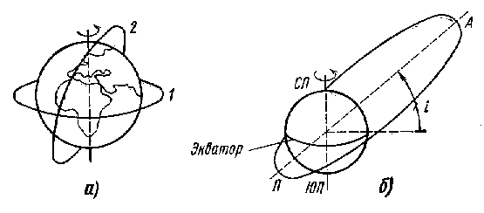
Рис. 1. Орбиты ИСЗ:
а – круговые (экваториальная 1 и наклонная 2);
б – эллиптическая (СП – северный полюс, ЮП – южный полюс)

В ССС нашли применение орбиты двух типов: высокая эллиптическая типа “Молния” и геостационарная орбита. Первая получила название от советского спутника связи “Молния”. Ее параметры: высота апогея около 40 тыс. км, высота перигея около 500 км, i63,4°. Апогей орбиты находится над северным полушарием. Период обращения ИСЗ — 12 ч. За сутки ИСЗ совершает два оборота. Поэтому каждые сутки он виден в одних и тех же районах Земли в одно и то же время. Орбита, для которой период обращения ИСЗ кратен земным суткам, называется субсинхронной. Согласно второму закону Кеплера в районе апогея высокой эллиптической орбиты ИСЗ движется гораздо медленнее, чем у перигея. Сеанс связи проводят, когда ИСЗ движется по части орбиты, прилегающей к апогею. Он может продолжаться около 8 ч, поскольку в течение этого времени спутник на орбите типа “Молния” виден на всей территории СССР. Разместив на орбите три ИСЗ, можно поддерживать связь круглосуточно. Эти спутники перемещаются относительно земных станций (ЗС), поэтому на последних приходится устанавливать подвижные антенны, следящие за ИСЗ.
Геостационарная орбита (ГО, GEO – Geostacionary Earth Orbit) — это экваториальная круговая орбита, для которой Н_{з}=35786 км. Спутник, движущийся по этой орбите, называют геостационарным. Он вращается с той же угловой скоростью, что и Земля, и поэтому наблюдателю на Земле кажется неподвижным. Точку на земной поверхности, над которой ИСЗ находится в зените, называют подспутниковой. Для геостационарного спутника траектория подспутниковой точки вырождается в точку на экваторе. Долгота этой точки определяет положение геостационарного ИСЗ. Связь через такой ИСЗ можно поддерживать с помощью неподвижных антенн ЗС. На самом деле часто приходится принимать во внимание сравнительно небольшие колебания положения ИСЗ, вызванные перечисленными выше возмущающими факторами. Под их влиянием подспутниковая точка начинает совершать колебания с суточной периодичностью. Через некоторое время траектория движения подспутниковой точки за сутки приобретает вид “восьмерки”, вытянутой в направлении север-юг, с центром на экваторе. Через год размах этой восьмерки составит около ±1⁰. Из-за этого приходится периодически корректировать положение спутника на орбите.
Геостационарные спутники позволяют построить более дешевую и удобную в эксплуатации в сравнении с другими ИСЗ систему связи (достаточно одного ИСЗ, нужна неподвижная антенна ЗС и другие причины). Поэтому ГО очень часто отдают предпочтение. Такая орбита у Земли всего одна, и орбитальные позиции для ИСЗ на ней предоставляются по решению Всемирной административной конференции по радио (ВАКР). Занято более 100 позиций. Если точность поддержания по долготе геостационарного спутника не хуже ±1°, то на ГО можно разместить до 180 ИСЗ. По мере развития спутниковых систем связи требования к точности поддержания по долготе ужесточаются. У существующих ИСЗ она составляет от ±1° до ±0,1°.
Через геостационарный спутник не могут работать ЗС, расположенные в высокоширотных районах, так как они не видны с ИСЗ (рис. 2). Для ЗС, расположенных на экваторе, геостационарный спутник находится в зените. Другими словами, угол места β (угол между направлениями на горизонт и на ИСЗ) составляет 90°. В этом случае путь сигнала в атмосфере Земли самый короткий. Если же расположить ЗС на широте 81°, то ее антенна должна быть направлена на горизонт, т. е. β = 0. С уменьшением β путь сигнала в атмосфере становится длиннее. При этом увеличивается ослабление сигнала при распространении в свободном пространстве. Возрастает также ослабление сигнала в атмосферной влаге и шумовая температура антенны за счет шумового излучения атмосферы. Если же β < 5°, то резко увеличивается влияние шумового излучения Земли. Поэтому на практике МККР рекомендует обеспечивать углы места не менее 3...5⁰ на частотах до 6 ГГц и 10...15° на частотах свыше 10 ГГц.
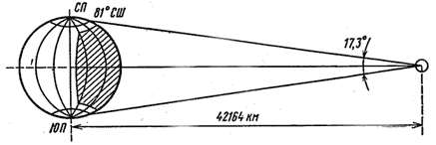
Рис. 2. К определению зоны видимости

Территория, с которой виден ИСЗ при минимальных углах места, называется зоной видимости. Для геостационарного ИСЗ при β = 5° она располагается между 76 с.ш. и 76° ю.ш., а по долготе занимает примерно третью часть экватора (заштрихованная область на рис. 2). Предположим, что на ИСЗ установлена общая приемопередающая антенна. Если ее максимум излучения ориентирован на центр Земли, т.е. антенна создает прямой луч, а ширина главного лепестка диаграммы направленности (ДН) около 17,3° (под таким углом видна Земля с геостационарного ИСЗ), то все станции, расположенные в зоне видимости, могут поддерживать связь через ИСЗ. Если же на ИСЗ установлена узконаправленная антенна, то она освещает на Земле только часть зоны видимости, так называемую зону покрытия. Теперь связь через спутник может быть установлена только между ЗС, находящимися в зоне покрытия (рис. 3).
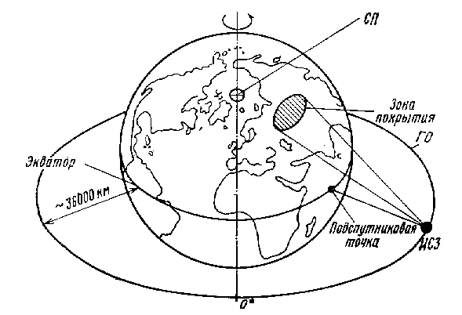
Рис. 3. К определению зоны покрытия

На рис. 2 была рассмотрена космическая станция (КС), у которой зоны видимости и зона покрытия совпадают. Такая КС имеет глобальную зону покрытия и глобальную антенну. Глобальные антенны предпочтительны в случаях, когда надо охватить связью большие территории, например в международных ССС, узконаправленные – при создании национальных ССС. Во втором случае антенна ИСЗ прицелена в определенную точку на земной поверхности, а не на центр Земли, т. е. она дает наклонный луч. Зона покрытия имеет форму, максимально приближенную к границам государства, района и т. п. На современных многофункциональных ИСЗ устанавливают вместе и те, и другие антенны, причем узконаправленные антенны могут иметь несколько лучей, образующих на Земле свои зоны покрытия. Они получили название многолучевых антенн (МЛА). Если зоны покрытия МЛА не перекрываются, то передачу во всех лучах можно вести на одной и той же частоте. Таким образом МЛА допускают многократное применение одной полосы частот и позволяют за счет этого повысить эффективность использования ГО.
Часть зоны покрытия, на которой действительно предусмотрена установка ЗС, называют зоной обслуживания. Наиболее эффективны ССС, в которых зоны покрытия и обслуживания совпадают.

Диапазон частот
Сигнал в ССС проходит через всю толщу атмосферы. Антенны ЗС направлены в космос, поэтому их шумовая температура зависит от шумового излучения космоса и атмосферы. Для ССС пригодны те частоты, сигналы которых не испытывают значительного ослабления в атмосфере, и в гидрометеорах. Вместе с тем на этих частотах шумовые излучения космоса и атмосферы должны быть минимальными. Шумовое излучение космических источников максимально, если антенна ЗС смотрит в направлении млечного пути. Частоты 1...10 ГГц наиболее подходят для ССС. Ослабление в гидрометеорах на частотах ниже 10 ГГц также мало. По решению ВАКР указанный диапазон частот был первоначально выделен для ССС. Поскольку в этом же диапазоне работают РРЛ прямой видимости и тропосферные РРЛ, то полосы частот были поделены между ними и ССС на совмещенной основе. Кроме того, земной шар был поделен на три района, и для каждого из них выделены свои полосы частот для работы на участках Земля – Космос и Космос – Земля. Некоторые из этих полос выделены на всемирной основе, т.е. для всех районов. Широко распространены ССС, работающие в диапазоне 6/4 ГГц, т.е. 6 ГГц на участке Земля – Космос и 4 ГГц на участке Космос – Земля. Работа ССС и РРЛ в общих полосах частот на совмещенной основе возможна при соблюдении условий электромагнитной совместимости (ЭМС). Они налагают определенные ограничения на технические параметры и расположение станций.
С развитием ССС емкость диапазона 1..10 ГГц стала недостаточной. Поэтому для ССС были выделены полосы частот в более высокочастотных диапазонах 14/11 ГГц, 30/20 ГГц и других, хотя потери при распространении сигналов в атмосфере на этих частотах уже не столь малы.
Диапазоны частот ССС и их обозначения приведены в табл. 1.

Таблица 1. Диапазоны частот спутниковых систем связи

Диапазон | Полоса частот, ГГц
L | 1,452-1,500;  1,61-1,71
S | 1,93-2,70
С | 3,40-5,25;  5,725-7,075
Ku | 10,70-12,75;  12,75-14,80
Ka | 14,40-26,50;  27,00-50,20
K | 84,00-86,00

Спутниковые системы связи (продолжение)

Эффект Доплера
Эффект Доплера проявляется в том, что частота колебаний, принимаемых на движущемся ретрансляторе, отличается от частоты колебаний, передаваемых с ЗС. Предположим, что ЗС начинает передавать импульс длительностью τ₀. В момент t₀, соответствующий началу приема, ИСЗ находится в положении 1 (рис. 4, а), а за время τ₀ он перемещается из положения 1 в положение 2. Из-за этого увеличивается путь сигнала до ИСЗ на величину ΔL = vτ₀, где v — составляющая скорости движения ИСЗ в направлении распространения радиоволн. Сигнал “догоняет” спутник и затрачивает на это время Δτ = ΔL/c. Поэтому концу импульса на ИСЗ (рис. 4,б) соответствует время t = t₀ + τ₀ + Δτ, следовательно, длительность импульса на КС τ_{КС} = τ₀ + Δτ = τ₀ (1 + v/c). Будем теперь считать, что τ₀ – период передаваемых СВЧ колебаний, частота которых f₀ = 1/τ₀. Тогда частота принимаемых на ИСЗ колебаний f_{КС} = 1/τ_{КС} = f₀/(1+v/c). Для реальных спутников связи v<<c, поэтому 1/(1+v/c)≈1–v/c. В общем случае
f_{КС} = f₀(1±v/c), (*)
где знак “минус” соответствует рассмотренному выше случаю, когда ИСЗ удаляется от ЗС, а знак “плюс” – случаю приближающегося ИСЗ.
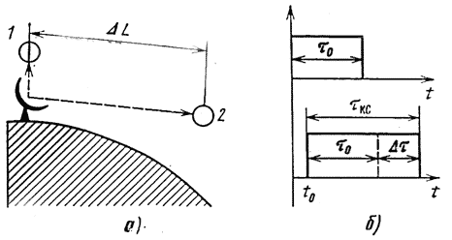
Рис. 4. К определению эффекта Доплера:
а – изменение положения ИСЗ;
б – изменение периода колебаний.

Пусть ЗС передает сигнал, модулированный гармоническим колебанием с частотой F (рис. 5, а). Для определенности будем считать, что ИСЗ приближается к ЗС. Тогда согласно (*) на КС будут приняты составляющие с частотами, указанными в табл. 2 и на рис. 5, б, где δf_{Д} = f₁v/c. Из сопоставления рис. 5, а и б видно, что спектр принимаемого сигнала расширился так, что при демодуляции будет выделен гармонический сигнал частотой F(1+v/c). Таким образом, эффект Доплера вызывает, во-первых, сдвиг частоты всех спектральных составляющих на величину δf_{Д}, называемый доплеровским сдвигом, и, во-вторых, изменение частоты модулирующих колебаний, называемое деформацией спектра. Доплеровский сдвиг можно компенсировать, если в приемнике выбрать достаточно широкой полосу пропускания и применить автоматическую подстройку частоты (АПЧ). Деформацию спектра компенсировать в приемнике практически невозможно. Для ряда систем передачи с ЧРК допустима нестабильность частот генераторного оборудования не более чем 2 Гц. Это условие ограничивает число каналов, которое может быть организовано с помощью таких систем передачи в ССС, поскольку для них условие нормального приема принимает вид F_{В}v/c≤ 2 ГГц.

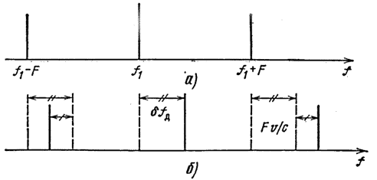
Рис. 5. К определению доплеровского сдвига частоты и деформации спектра:
а – спектр сигнала на передающей ЗС;
б – спектр сигнала, принятого КС.

Последствия эффекта Доплера, связанные с суточным движением геостационарного ИСЗ, незначительны. Практически их можно не учитывать.

Таблица 2
Составляющие спектра при передаче | Составляющие спектра  на приеме
f₁ | f₁ + δf_{Д}
f₁ + F | f₁ + F + δf_{Д} + Fv/c
f₁ – F | f₁ – F + δf_{Д} – Fv/c

Запаздывание сигналов и эхосигналы

В СCС радиосигнал проходит гораздо большее расстояние, чем в РРЛ и ТРЛ. Длина пути радиосигнала L_{c} > 2H_{з}. Время распространения сигнала между двумя ЗС τ = L_{c}/с. На линии связи с геостационарным ИСЗ:
τ > 2⋅36000 км / 3⋅10⁵ км/с = 240 мс.
При передаче телевизионных программ такое запаздывание практически не имеет значения. Однако при дуплексной связи абоненту приходится ожидать ответ в течение времени τ₁ = 2τ, т.е. 500...600 мс. Из-за этого при разговоре по телефону через ИСЗ возникают вынужденные паузы, нарушается естественность речи. Абонентов обычно предупреждают о большом запаздывании сигналов.
Двухпроводные абонентские линии соединяют с четырехпроводными линиями связи посредством дифференциальных систем (ДС). Через реальные ДС часть принятого сигнала попадает в тракт передачи и возвращается к “говорящему” абоненту, последний слышит свой же разговор, запаздывающий на время τ_{Э} = 2τ. При τ_{Э} < 60 мс эхосигнал сливается с основным и не мешает разговору. С ростом τ_{Э} мешающее влияние эхосигнала все заметнее. Приходится дополнительно ослаблять эхосигнал примерно на 50 дБ при τ_{Э} = 100 мс и на 60 дБ при τ_{Э} = 500 мс. Ослабляют эхосигнал с помощью эхозаградителей, устанавливаемых в каждом канале.

МНОГОСТАНЦИОННЫЙ ДОСТУП

Многостанционный доступ (МД) позволяет реализовать одну из особенностей спутниковой связи – возможность работы всех ЗС, расположенных в зоне обслуживания, через один ИСЗ. На рис. 6, а показана система МД для шести ЗС, работающих по принципу «каждая с каждой». Причем КС может иметь одну приемопередающую антенну для работы со всеми ЗС. Существуют системы многостанционного доступа с частотным разделением (МДЧР) и временным разделением (МДВР).
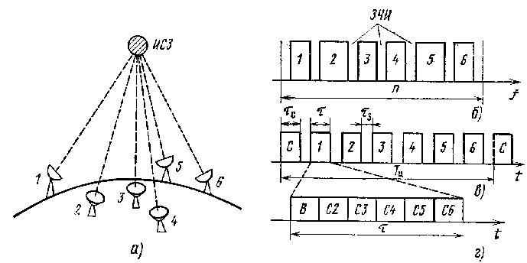
Рис. 6. К пояснению принципа многостанционного доступа

При МДЧР полосу частот ретранслятора П разделяют между всеми ЗС (рис 6, б). Полосы 1-6, выделенные для соответствующих ЗС, отделены друг от друга защитными частотными интервалами (ЗЧИ). Последние необходимы, чтобы уменьшить переходные помехи между сигналами соседних ЗС, возникающие при одновременном прохождении сигналов через нелинейные устройства. Так что не вся полоса частот ретранслятора занята передаваемыми сигналами. Введение ЗЧИ уменьшает пропускную способность ретранслятора, т.е. снижает эффективность использования его полосы.
Модулированные сигналы большого числа несущих, объединяемые в ретрансляторе, образуют суммарный случайный сигнал, подобно тому, как отдельные ТФ сигналы образуют МТС. Режим усилителя мощности (УМ) на КС приходится выбирать так, чтобы точка, соответствующая пиковой мощности входного сигнала при МДЧР, лежала на линейном участке АХ. Такой режим позволяет получить малые нелинейные искажения, но снижает эффективность использования мощности ретранслятора. Последняя используется полностью только при передаче пиковых уровней, т.е. в течение около 1% времени работы. Кроме того, часть выходной мощности ретранслятора затрачивается на передачу продуктов нелинейных преобразований, возникающих при АФК.
Снижение эффективности использования полосы и мощности ретранслятора КС – существенный недостаток систем с МДЧР. Еще один недостаток этих систем – необходимость поддержания одинаковых уровней мощности всех принимаемых сигналов на КС с точностью не хуже 0,5 дБ. Дело в том, что когда сигналы с разными уровнями одновременно проходят через нелинейные устройства ретранслятора, то происходит подавление слабого сигнала сильным. Сигналы разных ЗС приходят по разным путям. Условия распространения для них изменяются независимо. Поэтому на каждой ЗС приходится устанавливать устройство, измеряющее ослабление сигнала на участке Земля – спутник и автоматически регулирующее выходную мощность передатчика ЗС.
Ко времени появления первых ССС диапазон частот 1...10 ГГц был хорошо освоен применительно к аналоговым РРСП. Поэтому в ССС использованы многие технические решения, принятые в аналоговых РРСП. В связи с этим получили широкое распространение ЧМ и МДЧР. В первых ССС применяли способ ЧРК-ЧМ-МДЧР. При таком способе на каждую ЗС поступает МТС от системы передачи с ЧРК, он модулирует несущую данной ЗС, модулированные сигналы объединяют в ретрансляторе по принципу МДЧР. В других системах МД из нескольких ТФ сигналов формируют цифровой групповой сигнал (ЦГС), который используется для манипуляции несущей, например ОФМ. Другими словами, в них реализуют способ ИКМ-ОФМ-МДЧР. Например, отечественная аппаратура многостанционного доступа “Группа” позволяет организовать 24 несущих с разносом между ними 1,35 МГц. На каждой несущей можно передать стандартную 12-канальную группу методом ЧРК-ЧМ либо восемь ТФ каналов (512 кбит/с) методом ИКМ-ОФМ.
С ростом числа несущих передача МТС на каждой из них становится нецелесообразной, так как при этом резко падает пропускная способность ретранслятора. В стволе с полосой 36 МГц на одной несущей можно передать 900 ТФ каналов. Однако, когда этот же ретранслятор работает по способу ЧРК-ЧМ-МДЧР, то с учетом необходимых ЗЧИ на каждой из четырех несущих можно передать по 114 каналов, т.е. пропускная способность его уменьшилась вдвое. При числе несущих более 50 пропускная способность ретранслятора уменьшается в 10 раз. В таком случае выгоднее каждому телефонному каналу предоставить свою несущую. Такой принцип передачи получил название ОКН – один канал на несущую. Для повышения пропускной способности в системах с ОКН уменьшают загрузку ретранслятора подавлением излучения несущей в передатчике ЗС во время молчания абонента, пауз между словами, предложениями и т. п. Поскольку ТФ канал активен не более 30% времени, то средняя загрузка ствола падает примерно на 5 дБ. Следовательно, уменьшается и мощность переходных помех между соседними каналами. Это в свою очередь позволяет уменьшить ЗЧИ и увеличить емкость ствола. Модуляция в системах ОКН может быть цифровая, например ИКМ-ОФМ, либо аналоговая ЧМ. Получила широкое признание система СПЕЙД, в которой реализован метод передачи ОКН-ИКМ-4ОФМ-МДЧР. Скорость передачи сигнала одного ТФ канала составляет 64 кбит/с. За счет применения четырехуровневой ОФМ полоса, необходимая для передачи ТФ канала, снижена вдвое, так что вместе с ЗЧИ она составляет 45 кГц. Таким образом, пропускная способность ствола с полосой 36 МГц составляет 800 ТФ каналов. В отечественной аппаратуре “Градиент-Н” реализован принцип ОКН-ЧМ-МДЧР. В каждом стволе такая аппаратура позволяет передавать 200 несущих с частотным разносом между ними 160 кГц.
В системах с МДВР применяют цифровые методы модуляции. При МДВР период одного цикла передачи Т_{Ц} распределяется между всеми ЗС (рис. 6, в). В начале цикла выделяют время τ_{С} для передачи сигналов общесистемной синхронизации, так называемого синхропакета С. Интервалы времени τ, обозначенные цифрами 1–6, отведены для передачи сигналов с соответствующих ЗС. Их называют информационными пакетами станций. Пакеты отделены друг от друга защитными временными интервалами τ_{З}. Последние необходимы, чтобы не допустить перекрытия пакетов при неидеальной системе синхронизации. Период цикла передачи выбирают в соответствии с теоремой Котельникова, при передаче ТФ сигнала Т_{Ц} = 125 мкс. Синхропакет генерирует одна из ЗС (ведущая) и через КС передает на все остальные (ведомые) ЗС. Последняя, получив синхропакет, должна определить время вступления в связь, так чтобы передаваемые ею сигналы поступали на ретранслятор КС точно в отведенное для этой ЗС время τ. При этом с высокой точностью должно быть учтено время, затрачиваемое на прохождение синхропакета от КС, и время распространения информационного пакета до КС. Значения этих составляющих времени непрерывно изменяются, поскольку любой реальный ИСЗ перемещается на орбите. Последнее обстоятельство и диктует необходимую точность системы синхронизации. Сейчас она составляет десятки пикосекунд.
В информационном пакете ЗС (рис. 6, г) – вводная часть В и информационные символы, адресованные разным ЗС, С2–С6. Вводная часть включает сигнал опознавания передающей ЗС, сигналы служебной связи между ЗС, сигналы восстановления несущей на приеме и тактовой (внутрицикловой) синхронизации и др. С ростом числа ЗС время, отводимое для работы с каждой из них, сокращается, а требования к точности общесистемной синхронизации возрастают. Сложность системы синхронизации – основной недостаток ССС с МДВР. В то же время они не требуют регулировки мощности передатчика ЗС в отличие от ССС МДЧР. При МДВР сигналы ЗС проходят через ретранслятор поочередно. Поэтому усилитель мощности на КС может работать в нелинейном режиме, что позволяет эффективно использовать выходную мощность.
По мере развития цифровой техники системы МДВР получают все более широкое распространение. Среди них наиболее перспективными считают системы МДВР с коммутацией на борту (МДВР-КБ). Пусть на КС установлены две шестилучевые антенны – передающая и приемная, а также высокоскоростной бортовой коммутатор, с помощью которого происходит автоматический выбор рабочих лучей антенн, например по заданной программе. Коммутатор как бы соединяет лучи приемной и передающей антенн. Для простоты можно считать, что в нем же происходит вся необходимая обработка сигнала: усиление, сдвиг по частоте и т.п. Каждая ЗС связана с антеннами КС отдельным лучом. Положим, что номера лучей МЛА совпадают с номерами ЗС на рис. 6, а. Во время передачи информационного пакета от ЗС1 бортовой коммутатор соединяет луч 1 приемной антенны поочередно с лучами 2–6 передающей антенны в соответствии с построением информационного пакета ЗС1. На каждую из ЗС приходят только адресованные ей информационные сигналы. Затем коммутатор переключается на прием сигнала от ЗС2 и т.д. Система МДВР-КБ объединяет достоинства МДВР и МЛА.
Спутниковое вещание

Спутниковое вещание — это передача радиовещательных программ (ТВ и звуковых) от передающих земных станций к приемным через космическую станцию — искусственный спутник Земли, который часто называют "активный ретранслятор". Под спутниковым вещанием понимают частный случай спутниковой связи, отличающийся передачей определенного класса односторонних сообщений, принимаемых одновременно большим числом земных станций.
В зависимости от типа земных станций и назначения системы различают следующие службы радиосвязи:
фиксированная спутниковая служба — служба радиосвязи между земными станциями, расположенными в определенных (фиксированных) пунктах, при использовании одного или нескольких спутников;
радиовещательная спутниковая служба — служба радиосвязи, в которой сигналы космических станций предназначены для непосредственного приема населением. Непосредственным считается как индивидуальный, так и коллективный прием. В последнем случае телезрители принимают программу из кабельной сети от ТВ передатчиков-ретрансляторов.
Таким образом, радиовещательная спутниковая служба включает только системы, предназначенные для приема на сравнительно простые и недорогие приемные установки с качеством, достаточным для абонента. Фиксированной и вещательной службам выделены различные полосы частот и предъявляются разные требования по максимальной плотности потока мощности, создаваемой у поверхности Земли излучением космических станций. Под плотностью потока мощности понимается излученная спутником мощность, и приходящаяся на 1 м² поверхности антенны земной станции, обычно она обозначается в децибелваттах на 1 м² (дБВт/м²). В зависимости от размеров зоны обслуживания, содержания и источников формирования передаваемой программы различают национальные (действующие в пределах одной страны) и региональные (действующие в пределах группы соседних стран) системы ТВ вещания.
Национальные системы спутникового вещания рассчитаны, как правило, на прием населением той страны, которая организует вещание. Для таких систем в первую очередь предназначен диапазон 11,7...12,5 ГГц. Региональные системы действуют главным образом в диапазоне 10,95...11,7 ГГц, в основном в рамках фиксированной спутниковой службы, допускающей подачу сигналов за пределы национальной территории.
Упомянутые службы для ретрансляции используют (кроме спутников "Молния", запускаемых на высокоэллиптическую орбиту) спутники, размещаемые на геостационарной орбите.

Системы персональной спутниковой связи (СПСС)

В зависимости от вида предоставляемых услуг ССС можно разделить на три основных класса: речевой (радиотелефонной) связи; пакетной передачи данных (ППД); определения местоположения (координат) потребителей.
При радиотелефонной связи в ССС используют цифровую передачу сообщений, при этом обязательно должны выполняться международные стандарты. В таких системах задержка сигнала на трассе распространения не должна превышать 0,3 с и переговоры абонентов не должны прерываться во время сеанса связи. Обслуживание абонентов должно быть непрерывным и происходить в реальном масштабе времени (РМВ). В этом случае при построении радиотелефонной спутниковой сети необходимо учитывать следующие требования: спутники должны оснащаться высокоточной системой ориентации для удержания луча их антенны в заданном направлении; количество спутников в системе должно быть достаточным для обеспечения сплошного и непрерывного покрытия зоны обслуживания: для обеспечения достаточного количества каналов связи должны применяться многолучевые антенные системы, работающие на высоких частотах (более 1,5 ГГц), что значительно усложняет конструкцию антенн и космических аппаратов (КА); для обеспечения непрерывности радиотелефонной связи через спутник, оснащенный многолучевыми антенными системами, требуется большое количество узловых (шлюзовых) станций (ШС) с дорогим коммуникационным оборудованием.
Системы пакетной передачи данных (ППД) предназначены для передачи в цифровом виде любых данных (телексных, факсимильных сообщений, компьютерных данных и др.). Скорость ППД данных в космических системах связи составляет от единиц до сотен килобайт в секунду. В этих системах, как правило, не предъявляется жестких требований к оперативности доставки сообщений. В таком режиме работает «электронная почта» (поступившая информация запоминается бортовым компьютером и доставляется корреспонденту в заранее определенное время суток).
Для определения местоположения абонента применяется стандартная навигационная аппаратура GPS систем ГЛОНАСС/НАВСТАР, которая обеспечивает очень высокую точность определения координат потребителя, и специальная навигационная аппаратура, которая по сигналам спутников персональной связи и/или ШС позволяет определять координаты потребителя, но с меньшей точностью. Используя аппаратуру второго типа, можно опреде-лять координаты абонента по сигналам 4-х спутников персональной связи, ШС, спутников и ШС.
Значительный прогресс в развитии СПСС достигнут благодаря внедрению новых технических решений, ключевыми из которых можно считать: обработку сигнала на борту спутник ретранслятора (СР), создание перспективных сетевых протоколов обмена информацией и применение недорогих портативных пользовательских терминалов с малым энергопотреблением.
В зависимости от назначения ССС могут быть военными, гражданскими государственными (например, системы телевизионного вещания) или коммерческими; стационарными (фиксированными) или подвижными; связь может осуществляться в РМВ или с задержкой (например, с накоплением и последующим «сбросом» информации).
Высота орбит КА выбирается на основании анализа многих факторов, включая энергетические характеристики радиолиний, задержку при распространении радиоволн, размеры и расположение обслуживаемых территорий, способ организации связи и требования по обеспечению необходимого значения угла места КА.
КА, находящийся на низкой орбите, попадает в зону прямой видимости абонента лишь на 8-12 мин. Значит, для обеспечения непрерывной связи любого абонента потребуется большое число КА, которые последовательно (при помощи шлюзовых станций или межспутниковой связи) должны обеспечивать непрерывную связь. С увеличением высоты орбиты КА зона прямой видимости СР и абонента увеличивается, что приводит к уменьшению количества спутников, необходимого для обеспечения непрерывной связи. Таким образом, с увеличением высоты орбиты увеличиваются время и размеры зоны обслуживания и, следовательно, требуется меньшее число спутников для охвата одной и той же территории.
В системах, использующих КА, расположенные на средневысотных орбитах, задержка распространения сигналов через СР составляет примерно 130 мс, что практически неуловимо для человеческого слуха и, следовательно, позволяет использовать такие спутники для радиотелефонной связи.
Геостационарные КС обладают двумя важными преимуществами: спутники всегда наводятся над определенной точкой Земли; система, состоящая из трех геостационарных спутников, практически обеспечивает глобальный обзор земной поверхности.
Однако орбитальные группировки (ОР), состоящие из геостационарных спутников, имеют один существенный недостаток - большое время распространения радиосигналов, что приводит к задержкам передачи сигналов при радиотелефонной связи.
СПСС по сфере предоставляемых услуг имеют много общего с наземными сотовыми системами. Передача всех видов информации ведется в цифровой форме со скоростями 1200-9600 бит/с. Телефонный режим организуется с помощью встроенных в абонентский терминал (AT) вокодеров, которые обеспечивают переменную скорость передачи речевого сигнала. Кроме дуплексной телефонной связи, персональные AT позволяют подключать ПК и поддерживают разнообразный набор услуг: передачу факсимильных сообщений, электронной почты, шифрование данных, определение местоположения и др. Некоторые AT работают совместно с универсальным ПК.
Для российского рынка телекоммуникационных услуг важным фактором является внедрение глобальных ССС, особенно в районах с неразвитой инфраструктурой телекоммуникаций. К 2005 г. на территории России предусматривается строительство девяти станций сопряжения с системой Globalstar (на 260 тыс. абонентов). Назначение этих систем и набор предоставляемых ими услуг - телефонная и факсимильная связь, ППД, персональный радиовызов (ПР), определение местоположения абонента, международный роуминг. Качество услуг будет соответствовать качеству услуг, предоставляемых системами стандарта GSM. Система Globalstar будет сопрягаться с ТфОП на междугородном уровне (через АМТС) посредством выделенного для этой сети национального кода доступа. Обмен сообшениями будет осуществляться со скоростью 2,048 Мбайт/с.
Принципы построения СПСС
Любая СПСС (рис. 1) включает в себя: космический сегмент, состоящий из нескольких СР; наземный сегмент; пользовательский (абонентский) сегмент, осуществляющий связь при помощи персонального спутникового терминала (ПСТ); наземные сети связи, с которыми через интерфейс связи сопрягают ШС космической связи.

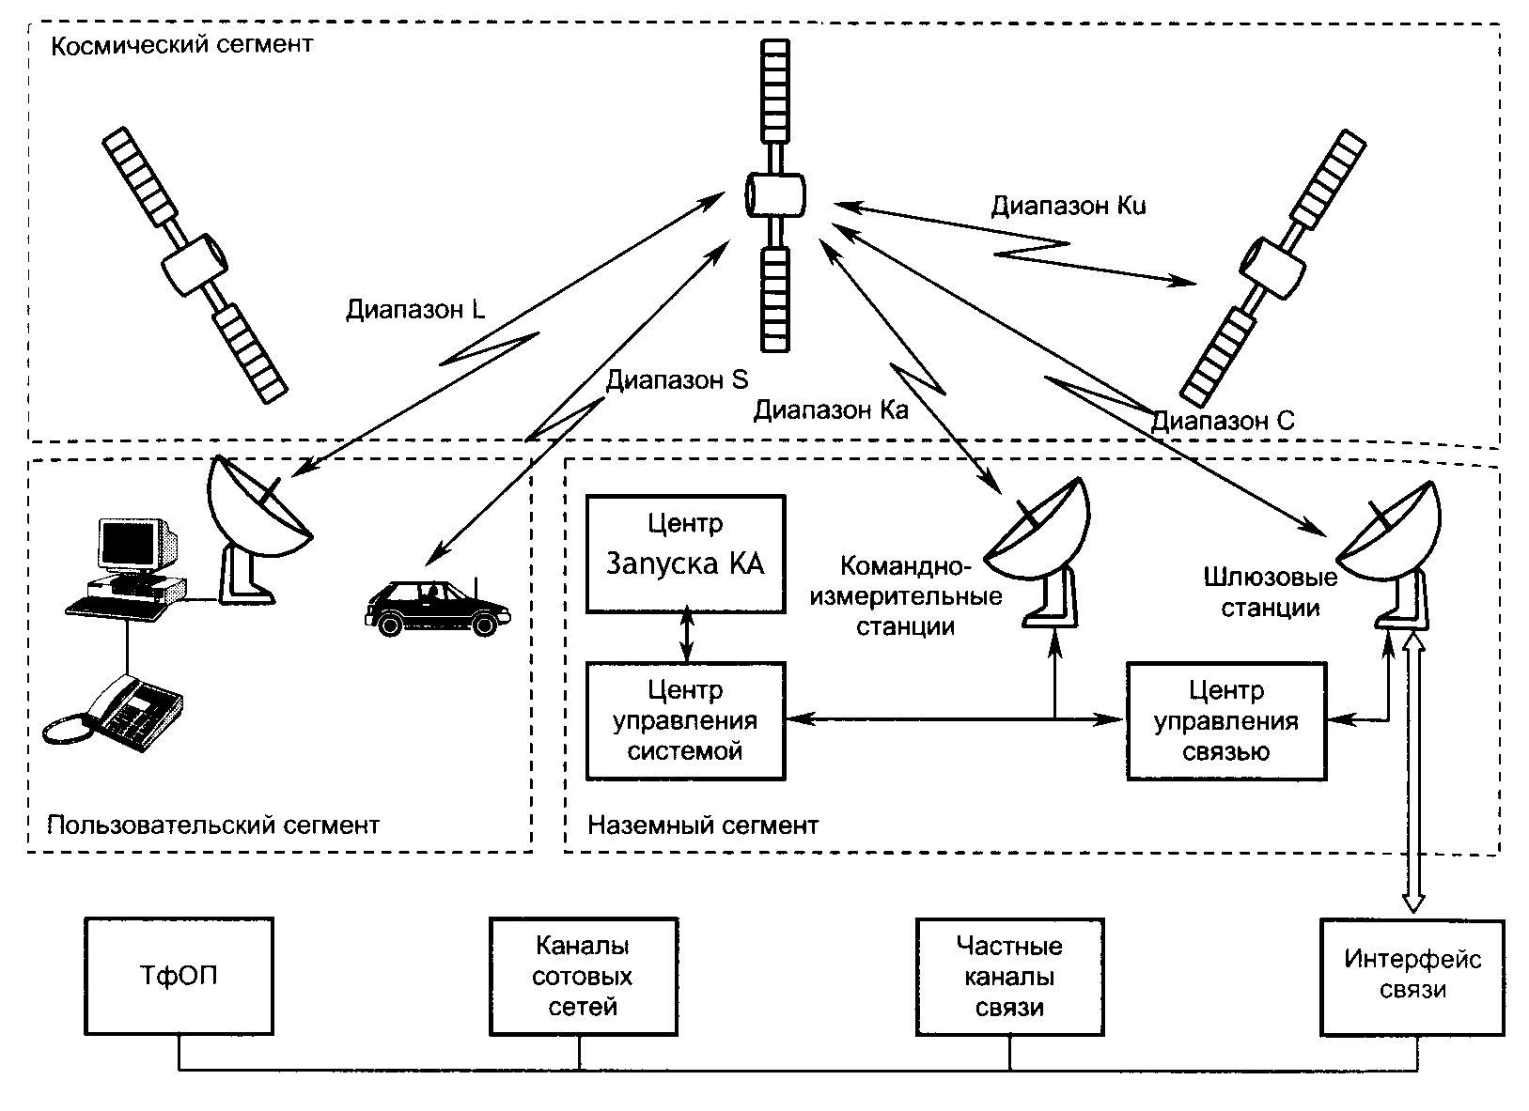
Рис. 1. Структура СПСС

Космический сегмент включает в себя несколько СР, которые образуют космическую или орбитальную группировку (ОГ). СР, как правило, размещаются равномерно на определенных орбитах.
В состав любого связного КА входят следующие элементы: центральный пpoцессор; радиоэлектронное оборудование; антенные системы; система ориентации и стабилизации; двигательная установка; система электропитания (аккумуляторы и солнечные батареи).
Число спутников в группировке определяется из следующих соображений. Например, низкоорбитальный спутник находится на высоте около 1000 км и движется по орбите со скоростью примерно 7 км/с. Время, в течение которого его можно наблюдать из некоторой точки поверхности Земли (время видимости), не превышает 14 мин. После этого спутник «уходит» за линию горизонта. Для поддержания непрерывной связи (например, при телефонном разговоре) необходимо, чтобы в тот момент, когда первый спутник покидает зону обслуживания, на смену ему приходил второй, за ним - третий и т.д. Глобальные СПСС должны постоянно держать в поле зрения своих антенн всю поверхность планеты. Для надежного охвата всей территории Земли необходимо иметь большое количество спутников. С увеличением высоты орбиты уменьшается необходимое количество спутников, так как увеличивается время и зона видимости, что обусловливает снижение стоимости ОГ и, соответственно, услуг. Но при этом усложняются и становятся более дорогими ПСТ (из-за увеличения дальности связи Земля- Космос-Земля). Число спутников в ОГ является результатом компромисса между стоимостью и желаемым объемом услуг связи с одной стороны, и простотой и ценой ПСТ – с другой.
Чтобы обеспечить связью абонентов не только в зоне видимости одного КА, но и на всей территории Земли, соседние спутники должны связываться между собой и передавать информацию по цепочке, пока она не дойдет до адресата. Эту задачу в некоторых системах выполняют наземные ШС, которые транслируют информацию с одного КА на другой.
Наземный сегмент состоит из центра управления системой (ЦУС), центра запуска КА, центра управления связью (ЦУСв) и шлюзовых станций (ШС).
ЦУС осуществляет слежение за КА, расчет их координат, сверку и коррекцию времени, диагностику работоспособности бортовой аппаратуры, передачу служебной (командной) информации и т.д. Данные функции управления выполняются на основе телеметрическoй информации, поступающей от каждого КА орбитальной группировки. Для управления ОГ в различных режимах работы КА используют как штатные каналы связи (с учетом перекрестной спутниковой связи), так и отдельные, территориально разнесенные командно-измерительные станции (КИС). Благодаря этому ЦУС позволяет обеспечить с достаточно высокой оперативностью контроль запуска и точность вывода КА на заданную орбиту, состояния каждого КА, контроль и управление орбитой отдельного КА в нештатных режимах работы; вывод КА из состава ОГ.
Передача служебной информации на КА осуществляется через территориально разнесенные основные и резервные станции КИС.
Центр запуска КА определяет программу запуска, осуществляет сборку ракеты-носителя, ее проверку, а также установку полезной нагрузки (КА) и проведение предстартовых проверок и испытаний. После запуска ракеты-носителя производят траекторные измерения на активном участке полета, которые транслируются в ЦУС, где для формирования промежуточной орбиты корректируются расчетные траекторные данные. Последующее управление КА осуществляется ЦУС.
Центр управления связью (ЦУСв) планирует использование ресурса спутника, координируя эту операцию с ЦУС, осуществляет через национальные ШС анализ и контроль связи, а также управление. В нормальных условиях работы ОГ связь с ШС и пользовательскими терми- налами осуществляется автономно. В нештатных ситуациях (в случае вывода отдельного КА из группировки или при выходе из строя элементов ШС) центр переходит в режим поддержания связи с повышенной нагрузкой, а в особых случаях предусматривается также возможность реконфигурирования сети.
Шлюзовая станция (шлюз) состоит из нескольких приемопередающих комплексов (обычно не менее трех), в каждом из которых имеется следящая параболическая антенна. Применение нескольких приемопередающих комплексов позволяет практически без нарушения связи переходить последовательно от одного КА к другому. Для управления большим потоком информации в состав ШС включены быстродействующие ЭВМ, в которых имеетеется банк данных персональных терминалов. ШС в своем составе имеют коммутационное оборудование (интерфейсы связи) для соединения с различными наземными системами связи. Основной задачей любой ШС является организация дуплексной телефонной связи, передачи факсимильных сообщении, а также данных больших объемов.
Состав пользовательского сегмента определяется номенклатурой предоставляемых ССС услуг. СПСС предназначены для предоставления следующих видов услуг: связи абонентов, имеющих ПСТ, между собой; дуплексной связи абонентов, имеющих ПСТ, с абонентами ТфОП, пейджинговых и сотовых сетей, а также частных каналов связи, если указанные сети подключены к интерфейсам связи ШС; определение местоположения (координат) абонентов ССС.
Для организации спутниковой связи применяют переносные ПСТ (весом около 700 г) и мобильные терминалы (МТ) (весом около 2,5 кг). Данные терминалы способны устанавливать связь между абонентами за 2 с. В настоящее время многие фирмы предлагают пользователям следующие типы спутниковых терминалов (СТ): портативные терминалы (спутниковый телефон); ПСТ; МТ для автотранспортных, авиа- и морских средств; малогабаритные пейджинговые терминалы, терминалы для коллективного пользования.
ПСТ подвижной связи работают в диапазонах частот 137-900 и 1970-2520 МГц, которые почти не отличаются от диапазона частот сотовой связи (450-1800 МГц).
Спутниковый телефон представляет собой малогабаритную конструкцию со встроенной антенной, не требующей ориентации на спутник. Весит он около 800 г. Набор номера производится с помощью кнопочного поля. Система автоматически находит свободный канал и закрепляет его за абонентом на время разговора. Как правило, в таких телефонах используется временное или частотное уплотнение каналов, хорошо зарекомендовавшее себя многоканальной сотовой связи.
Существуют спутниковые телефоны, которые дают возможность пользователям сделать выбор между сотовой связью и ССС. Сопряжение спутникового телефона с сетями сотовой связи обеспечивает дополнительное устройство – SIM-карта. Пока такие карты разработаны для телефонов стандартов GSM и D-AMPS.
В последнее время большое внимание уделяется созданию ССС на основе технологии VSAT, позволяющей изготовлять спутниковые терминалы с диаметром антенн до 2,5 м. Даже при малой скорости (64 кбит/с) VSAT-терминал обеспечивает одновременную передачу нескольких телефонных разговоров, поддерживает обмен данными и факсимильными сообщениями. При необходимости эта скорость может быть увеличена до 512 кбит/с, а в некоторых терминалах и до 2048 кбит/с. СТ, как правило, устанавливается в непосредственной близости от рабочего места пользователя и, по существу, является персональным средством связи. Большинству пользователей ССС в первую очередь необходима не высокая скорость передачи информации, а возможность подключения СТ к различной периферийной аппаратуре.
Одной из разновидностей стационарного СТ является спутниковый таксофон.
Отдельную группу AT составляют алфавитно-цифровые и цифровые пейджеры. Скорость передачи нформации относительно невысока и составляет 2400 бит/с (AT Globalstar в некоторых режимах способны обеспечивать скорость до 9600 бит/с). Передаче информации предшествует роцесс установления соединения, занимающий по времени от 2 до 30 с.
В СПСС существуют определенные различия по скорости передачи информации. Например, в системе Inmarsat-D скорость составляет 2,4 кбит/с, а в Globalstar - 1,2-9,6 кбит/с. При таких характеристиках потребителю обеспечивается достаточно качественная телефонная связь, передача факсимильных сообщений и низкоскоростная передача данных.
Низкоорбитальные системы спутниковой связи
Большой интерес к низкоорбитальным ССС объясняется возможностью предоставлены ими услуг персональной связи, включая радиотелефонный обмен, при использовании сравнительно дешевых малогабаритных СТ. Низкоорбитальные системы позволяют обеспечить бесперебойную связь с терминалами, размещенными в любой точке Земли, и практически не имеют альтернативы при организации связи в регионах со слаборазвитой инфраструктурой связи и низкой плотностью населения.
Система спутниковой связи Globalstar
Система Globalstar разработана корпорациями Qualcomm и Loral, а также рядом других известных представителей индустрии телекоммуникационного оборудования.
В состав ОГ системы Globalstar входят 48 низкоорбитальных СР, размещенных на восьми круговых орбитах (по шесть спутников на каждой). Высота орбит над поверхностью емли составляет 1414 км. Параметры орбиты выбраны так, чтобы обеспечить максимальную частоту обслуживания абонентов в средних широтах. Полярные области (выше 70° с.ш. и 70° ю.ш.) космическим сегментом не обслуживаются.
В системе Globalstar не предусмотрены межспутниковые связи, однако она рассчитана нa постоянное двукратное покрытие земной поверхности (в широтном поясе от 70° ю.ш. до 70° с.ш.), которое позволяет: обеспечить непрерывную связь при переходе абонента из зоны действия одного луча в зону действия другого луча одного и того же спутника и из зоны действия одного спутника в зону действия другого; значительно повысить надежность связи с КА благодаря устранению эффекта затемнения приемной антенны терминала абонента складками рельефа местности за счет когерентного сложения сигналов нескольких спутников, а также сигналов, отраженных от различных препятствий на земной поверхности.
Система сможет обеспечить, кроме передачи сигналов служебной (командной) информации, следующие услуги: телефонную, факсимильную и пейджинговую связь; определение местоположения абонентов.
Пропускная способность каждого канала очень высока благодаря кодовому разделению сигналов и переменной скорости передачи цифрового потока (1200-9699 бит/с), позволяющей обеспечить передачу сигналов служебной информации в паузах речи.
Точность определения координат абонентов без участия ШС составляет 10 км. При определении же местоположения с участием ШС и СР она может достигать 300 м.
Среднеорбитальные системы спутниковой связи
В среднеорбитальной группировке может находиться до 12 спутников, масса которых составляет до 1000 кг. При таких орбитах время видимости одного СР доходит до нескольких часов, что позволяет уменьшить количество спутников до 10-12 и, кроме того, увеличить углы, под которыми их «наблюдают» AT. Из проектов МЕО-систем наиболее известны Inmarsat, IСО и Odyssey, созданные различными международными организациями и концернами.
Кроме космического и пользовательского сегментов (ОГ спутников и AT), архитектура МЕО-систем включает комплексы радиочастотного, линейного, коммутационного оборудования ШС, предназначенных для соединения мобильных или неподвижных абонентов спутниковых систем с абонентами ТфОП и других наземных сетей и служб, в том числе сотовых систем радиосвязи.
Система Inmarsat – первая глобальная спутниковая система подвижной связи Inmarsat-A была введена в эксплуатацию в 1982 г. организацией Inmarsat (International Maritime Satellite Telecommunications Organization) морской спутниковой связи. Россия является полноправным членом этой международной организации. Первоначальное предназначение системы заключалось в обеспечении надежной связью морских судов, находящихся в плавании. Позднее ее стали использовать также сухопутные и воздушные службы.
Inmarsat предоставляет на коммерческой основе услуги глобальной радиотелефонной, телексной, факсимильной связи, обмена данными и персонального радиовызова.
В июле 1993 г. Inmarsat решила строить систему связи с использованием МЕО и GEO орбитальных группировок. Решение было основано на результатах фундаментальных исследований различных технико-экономических факторов. В 1994 г. было принято решение положить в основу системы связи концепцию МЕО и провести дальнейшие исследования с целью разработки перспективной системы lnmarsat-Р. В настоящее время система Inmarsat-P включает в себя 5 постоянно действующих СР, размещенных на геостационарной орбите, что позволяет полностью обслуживать акватории Атлантического, Тихого и Индийского океанов. Проектируемая ОГ системы Inmarsat-P будет состоять из 10 КА, размещенных на двух средневысотных орбитах (10300 км).
В настоящее время действуют 5 систем связи, использующих геостационарные КА обеспечения коммерческого обслуживания морских и сухопутных подвижных объем Inmarsat-A, Inmarsat-B, Inmarsat-C, Inmarsat-M и Inmarsat-D. Проектируемая система Inmarsat-P будет полностью интегрирована в наземные сотовые системы, что значительно повысит гибкость использования космического сегмента.
Система Inmarsat-A работает как глобальная система с 1982 г. В настоящее время система обеспечивает свыше 17 тыс. судовых станций телефонной, телексной и факсимильной связью, а также осуществляет передачу данных (ПД). Терминалы Inmarsat-A используются на малоподвижных объектах (судах и коммерческих самолетах), а также на стационарных объектах, находящихся вне зон действия наземных служб ПД.
Система Inmarsat-C введена в коммерческую эксплуатацию в 1991 г. Она обеспечивает ПД и телексных сообщений с промежуточным накоплением - SF (Store an Forward) посредством очень небольших и легких терминалов. В настоящее время работает около 10 тыс. терминалов Inmarsat-C, установленных на различных подвижных объектах. Система Inmarsat-C считается важным средством для удовлетворения требований «Глобальной морской системы связи при бедствии и для обеспечения безопасности» (ГМССБ).
Система Inmarsat-M введена в коммерческую эксплуатацию в 1993 г. и, кроме двухсторонней цифровой телефонной связи, обеспечивает передачу данных и телексной информации посредством дешевых и легких терминалов (скорость 2,4 кбит/с). Система Inmarsat-M обеспечивает также интерфейс для обмена данными, электронной почты. В настоящее время на различных подвижных объектах действует свыше 1000 терминалов Inmarsat-M. В системе пользуется современная цифровая технология, что позволяет повысить эффективность пользования выделенного диапазона частот и бортовых передатчиков. Терминал Inmarsat-M в портативном исполнении размещается в кейсе, дополнительно может включать портативный ПК или малогабаритный принтер. Терминал Inmarsat-M (mini) – цифровой телефон весом до 700 г, который по своему виду напоминает малогабаритную радиостанцию.
Система Inmarsat-B введена в эксплуатацию в 1994-1995 гг. и предназначена для замены системы Inmarsat-A. Она предоставляет аналогичные услуги, но по более низким тарифам, что достигается благодаря более эффективному использованию СР. На начало 1994 эксплуатацию было введено 11 береговых станций Inmarsat-B, осуществляющих интерфейс с ТфОП. Их количество быстро увеличивается: серийное производство освоено многими фирмами различных стран мира.
Система Inmarsat-D – односторонняя служба передачи сообщений мобильным пользователям от абонентов наземных сетей общего пользования – является расширением пейджинговых сетей.
Система Inmarsat-P (ICO) разрабатывается, прежде всего, как служба, наиболее широкое распространение в которой получат спутниковые телефоны. Она будет также способна интегрироваться в национальные системы сотовой цифровой связи.
Геостационарные системы спутниковой связи
Системы на основе геостационарных спутников (ГС) из-за постоянства их расположения над определенной точкой поверхности Земли, обладают следующими преимуществами при организации глобальной связи: отсутствие перерывов связи из-за взаимного перемещения КА и пользовательского терминала во время сеанса связи; охват связью 95% поверхности Земли системой, состоящей всего из трех ГС; отсутствие необходимости в организации межспутниковой связи.
В последние годы разработано несколько проектов применения спутниковых GEO-систем для обеспечения персональной связи. Это проекты АРМТ (Asia Pacific Mobile Telecommunications), AASC (Afro-Asian Satellite Communications), ACS (Asia Cellular Satellite) и др. Их отличительная особенность – применение СР с большими (диаметром 12 м и более) многолучевыми антеннами.
Системы персональной связи на основе ГС потенциально могут предоставить услуги, сравнимые с услугами низкоорбитальных систем, если формируемые на поверхности Земли соты будут примерно одинаковы. При этом размеры бортовой антенны КА, необходимые для формирования узкой диаграммы направленности, должны быть большими, но в пределах возможностей современных технологий.
Система «Горизонт»
С 1979 г. и до настоящего времени основной составной частью сети спутниковой связи России является система «Горизонт». Универсальные спутники «Горизонт» предназначены для телевещания, телефонной связи, передачи потоков данных, радиовещания и пр. На 2001 г. на орбите находилось 8 КА «Горизонт».
Наземный сегмент системы «Горизонт» состоит из наземных станций (НС) различной пропускной способности и сложности. Основу сегмента составляют центральные станции, имеющие антенны «Орбита» (диаметр 12 м) или «Азимут» (диаметр 25 м). Эти станции выполняют функции региональных центров спутниковой связи. Периферийные станции имеют антенны размером от 4 до 12 м, которые применяют для поддержания связи в различных стволах. Для передачи данных и телефонных сообщений используют малые наземные станции с антеннами диаметром 2,5-4 м.
Многостанционный доступ к спутниковому ретранслятору обеспечивается методами временного и частотного разделения сигналов. На базе КА «Горизонт» создан ряд независимых сетей: «Интерспутник», «Орбита», «Москва», «Москва-Глобальная», «Жарык» и др.
Система «Экспресс»
В настоящее время на геостационарной орбите находятся два КА «Экспресс», выполняющие те же задачи, что и КА «Горизонт» и имеющие ряд существенных преимуществ перед спутниками прежних серий (типа «Радуга» или «Горизонт»). В них предусмотрена высокоточная система ориентации в двух плоскостях, что обеспечивает устойчивую работу НС без устройств наведения антенн. КА «Экспресс» во многом сохранили основные характеристики своих предшественников, работающих в национальных и международных системах связи. Для этого на КА «Экспресс» сохранены все стволы в диапазонах 4/6 и 11/14 ГГц. Парк НС, работающих с КА «Экспресс», расширен и дополнен современными малыми станциями с размерами антенн С-диапазона около 2,0 м и Ku-диапазона - 1,5 м.
Начиная с 1995 г., КА «Экспресс» в рамках реализации «Федеральной космической программы России» обеспечивается развитие существующих спутниковых сетей связи и телевизионного вещания, а также ведомственных и коммерческих сетей связи.
В настоящее время ведется разработка новых модификаций КА «Экспресс» на основе внедрения современных космических технологий. В них предполагается использовать только один из диапазонов (С или Ku). На КА «Экспресс-М» будет использоваться диапазон Ku, а на КА «Экспресс-Д» - диапазон С.
ЭНЕРГЕТИЧЕСКИЙ РАСЧЕТ ССС
Вследствие большого расстояния между ЗС и спутником спутниковая радиолиния имеет напряженную энергетику. Поскольку энергопитание на спутнике ограничено, вся тяжесть восполнения большого затухания сигнала на интервалах вниз и вверх ложится на ЗС. Поэтому вводят два важных параметра, характеризующих ЗС.
Эквивалентная изотропно-излучаемая мощность ЭИИМ – произведение подводимой к антенне мощности Р′_{пд} на коэффициент усиления антенны относительно изотропного излучателя G_{пд}:
Э_{а} = Р′_{пд} ⋅ G_{пд}.
Добротность приемной системы – отношение усиления антенны на прием G_{пм} к эквивалентной шумовой температуре приемной системы Т_{э∑}:
D_{З} = G_{пм}/Т_{э∑}.
Аналогичные параметры вводятся и для спутника.
Под мощностью передатчика понимается мощность на фланце облучателя антенны, т.е. с учетом КПД передающего фидерного тракта η_{пд}. При этом
Р_{пд} = Р′_{пд}/η_{пд}.
В качестве Т_{э∑} принимается суммарная эквивалентная шумовая температура, вносимая всеми элементами приемного фидерного тракта (рис. 1), пересчитанная на вход приемника (точка А на рис. 1). Поскольку эквивалентная шумовая температура современных входных малошумящих усилителей достаточно мала (порядка нескольких десятков градусов Кельвина), то необходимо учитывать все элементы тракта, вносящие шумы, даже если они малы. С учетом этого на входе приемного устройства суммарная эквивалентная мощность шумов:
P_{ш∑} = P_{ш.пм} + P_{ш.ф} + (P_{ш.а} + P_{ш.кос}) η_{пм.ф},
где P_{ш.пм} – мощность собственных шумов приемника;
P_{ш.ф} – мощность шумов, создаваемых фидером и другими элементами тракта (например, фильтрами), подключенными ко входу приемника;
P_{ш.а} – мощность шумов антенны с учетом мощности шумов, вызванных поглощением в атмосфере P_{ш.пог}, шумов Земли P_{ш.З} и шумов, вызванных обтекателем антенны Р_{ш.об}:
P_{ш.а} = P_{ш.пог} + P_{ш.З} + Р_{ш.об};
P_{ш.кос} – мощность шумов, создаваемых космическими источниками радиоизлучения;
η_{пм.ф} – КПД приемного фидерного тракта.

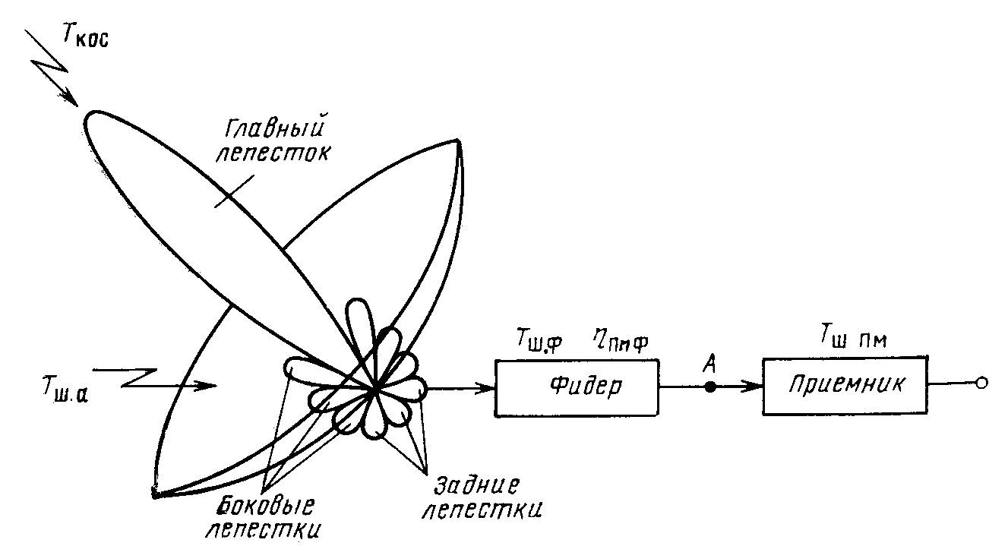

Рис. 1. Шумовая температура, вносимая элементами приемного антенно-фидерного тракта

Рассмотрим компоненты суммарной мощности шумов.
Мощность собственных шумов приемника:
P_{ш.пм} = kT_{ш.э}П_{ш},
где k – постоянная Больцмана;
П_{ш} – шумовая полоса приемника.
Наличие фидера между антенной и приемником приводит к увеличению эффективной шумовой температуры приемной системы, пересчитанной к его входу. Поэтому длина приемного фидера должна быть сокращена до минимума; добиваются этого часто размещением малошумящих входных устройств непосредственно на антенне в специальных кабинах.
Поглощение принимаемой электромагнитной энергии в атмосфере эквивалентно увеличению эффективной шумовой температуры антенны. При этом при уменьшении угла возвышения (угла места) поглощение, а, следовательно, и шумы растут настолько быстро, что использование углов возвышения менее 5...7° является нецелесообразным. Кроме этого, при осадках также растет поглощение, а, следовательно, шумы еще более возрастают. Антенна ЗС неизбежно принимает тепловое излучение Земли, эквивалентная шумовая температура которой 290 К. При использовании в спутниковых системах антенн с малой шириной луча (менее 1°), работающих при угле возвышения более 5...7°, можно считать, что тепловое излучение Земли будет воздействовать через боковые лепестки (см. рис. 1). Вследствие этого к уровню боковых лепестков антенны ЗС, т.е. к коэффициенту защитного действия K_{з.д}, предъявляются весьма жесткие требования. Для большинства антенн возникающая из-за теплового излучения Земли эффективная шумовая температура (в К) определяется по формуле:
T_{ш.в} = 23 + 0,2 (90° – β),
где β – угол возвышения антенны.
Для защиты антенны от влияния внешней среды могут быть применены обтекатели (защитные колпаки). Однако из-за потерь в них увеличивается эффективная шумовая температура приемной системы, особенно при осадках. Так, сухой обтекатель дает увеличение эффективной шумовой температуры на 3..10 К, мокрый на 40...60 К. Поэтому в современных ЗС применяют в основном антенны без обтекателей.
Луч ДН антенны ЗС в процессе слежения за спутником может быть направлен в различные области небесной сферы, поэтому одновременно с сигналами спутника она принимает радиоизлучение различных космических источников, в том числе космического фона. Вероятность направления луча ДН антенны ЗС на Солнце весьма мала, однако при этом необходимо считаться с наличием боковых ее лепестков, направление которых может совпадать с направлением на Солнце, что приводит к нарушению или ухудшению связи.
Таким образом, при использовании антенны без обтекателя и без учета космических шумов суммарная эффективная шумовая температура приемной станции:
T_{ш∑} = T_{ш.пм} + T_{ш.ф} + (T_{ш.пог} + T_{ш.З}) η_{пм.ф}, P_{ш.∑} = kT_{ш∑}П_{ш}.
Спутниковая линия передачи состоит из двух интервалов, и расчет ее в определенной степени аналогичен расчетам РРЛ, содержащей два интервала. Отличие заключается в необходимости учета аппаратурных особенностей интервалов «вверх» и «вниз», а также разных энергетических потенциалов и шумов на этих интервалах.
Вначале найдем отношение сигнал-шум на входе приемника ЗС (Р_{с}/Р_{ш})_{вх}. Мощность сигнала на входе приемника Р_{с} связана с мощностью передатчика Р_{пд} соотношением:
$P_{с}=P_{\text{пд}}⋅\frac{G_{\text{пд}}G_{\text{пм}}}{L_{\text{пд}}L_{\text{пм}}}⋅\frac{1}{V_{0}V}$, (*)
где L_{пд} и L_{пм} – затухание в трактах передачи и приема (волноводах, фильтрах, ферритовых вентилях и др.);
$V_{0}=\frac{(4πR)^{2}}{λ^{2}}$ – ослабление энергии в свободном пространстве на расстоянии R при длине волны λ;
V – множитель ослабления, учитывающий все дополнительные потери;
G_{пд}, G_{пм} – коэффициенты усиления передающей и приемной антенн.
Поделив обе части (*) на мощность шумов, действующих на входе приемника P_{ш.∑} = kT_{ш∑}П_{ш}, получим:
${\left(\frac{P_{с}}{P_{ш}}\right)}_{\text{вх}}=P_{\text{пд}}⋅\frac{G_{\text{пд}}G_{\text{пм}}}{L_{\text{пд}}L_{\text{пм}}}⋅\frac{λ^{2}}{(4πR)^{2}}⋅\frac{1}{{\text{kT}}_{шΣ}Π_{ш}}⋅\frac{1}{V}$.
Поскольку линия состоит из двух интервалов, отношение мощности шума к мощности сигнала складывается из двух слагаемых:
${\left(\frac{P_{с}}{P_{ш}}\right)}_{Σ}={\left(\frac{P_{с}}{P_{ш}}\right)}_{\text{З-С}}+{\left(\frac{P_{с}}{P_{ш}}\right)}_{\text{С-З}}$.

Для линии вверх:

${\left(\frac{P_{с}}{P_{ш}}\right)}_{\text{З-С}}=\frac{(4{πR}_{\text{З-С}})^{2}L_{\text{пдЗ}}L_{\text{пмС}}{\text{kT}}_{СΣ}Π_{\text{шС}}V_{\text{З-С}}}{P_{\text{пдЗ}}G_{\text{пдЗ}}G_{\text{пмС}}λ_{{}_{\text{З-С}}}^{2}}$; (**)
для линии вниз:
${\left(\frac{P_{с}}{P_{ш}}\right)}_{\text{С-З}}=\frac{(4{πR}_{\text{С-З}})^{2}L_{\text{пдС}}L_{\text{пмЗ}}{\text{kT}}_{ЗΣ}Π_{\text{шЗ}}V_{\text{С-З}}}{P_{\text{пдС}}G_{\text{пдС}}G_{\text{пмЗ}}λ_{{}_{\text{С-З}}}^{2}}$. (***)
Рассмотрим величины, входящие в (**) и (***).
Расстояния спутник–Земля и Земля–спутник могут быть приняты равными, т.е. R_{С-З} = R_{з-с}.
При обычно используемых соотношениях длин волн на линиях вверх и вниз затухания в фидерных линиях могут быть приняты приблизительно равными, т.е. L_{пдЗ} = L_{пмЗ} = L_{З} и L_{пдС} = L_{пмС} = L_{С}.
Шумовая полоса П_{ш} определяется полосой земного приемника, т.е. П_{шС}=П_{шЗ}.
Множители дополнительного ослабления сигнала V_{С-З} и V_{з-с} для данного расчета могут быть приняты равными единице.
Складывая (**) и (***), и учитывая приведенные выше замечания, а также введенные ранее параметры ЗС Э, D и аналогичные параметры для спутника, можно записать
${\left(\frac{P_{с}}{P_{ш}}\right)}_{Σ}≈(4πR)^{2}L_{З}L_{С}{kΠ}_{\text{шЗ}}\left(\frac{1}{Э_{З}D_{C}λ_{{}_{\text{З-С}}}^{2}}+\frac{1}{Э_{C}D_{З}λ_{{}_{\text{С-З}}}^{2}}\right)$.
(Р_{с}/Р_{ш})_{Σ} определяется произведениями Э_{З}D_{С} (линия вверх) и Э_{С}D_{З} (линия вниз), которые должны быть по возможности большими. Поскольку добротность приемного тракта спутника D_{С} не может быть большой, то увеличение Э_{З}D_{С} достигается за счет ЭИИМ ЗС Э_{З}. Из-за сравнительно малого значения ЭИИМ спутника Э_{С} увеличения произведения Э_{С}D_{З} добиваются увеличением добротности приемного тракта ЗС D_{З}. Отсюда следует, что необходимые энергетические параметры линии спутниковой связи обеспечиваются улучшением параметров ЗС.

ЭЛЕКТРОМАГНИТНАЯ СОВМЕСТИМОСТЬ (ЭМС) РАДИОРЕЛЕЙНЫХ И СПУТНИКОВЫХ СИСТЕМ ПЕРЕДАЧИ

Развитие радиоэлектронных средств (РЭС) в самых различных отраслях народного хозяйства неизбежно приводят к перегрузке радиоспектра и, естественно, к созданию взаимных помех, что зачастую затрудняет или делает невозможным одновременную работу важнейших радиослужб. Для исключения таких ситуаций ведется поиск рациональных способов использования радиоспектров. Радиоспектр можно рассматривать как один из важнейших природных ресурсов, имеющий большое социальное, экономическое и оборонное значение. Расходование этого ресурса должно вестись на научной основе, составной частою которой является обеспечение электромагнитной совместимостью РЭС. Разработка и эксплуатация любых радиосредств не могут вестись без учета требований ЭМС, особенно если учесть, что число различных источников помех удваивается каждые 10 лет.
По определению ЭМС есть способность РЭС нормально функционировать, т.е. эксплуатироваться при заданных технических параметрах, в условиях воздействия сторонних неумышленных радиопомех, а также не создавать помех нормальному функционированию других РЭС. Обычно мешающие РЭС известны или могут быть найдены и их параметры определены. При этом, как правило, могут быть найдены компромиссные решения для согласования параметров РЭС, влияющих друг на друга, в интересах их совместной работы и определен частотно-территориальный разнос, позволяющий обеспечить нормальное функционирование обеих систем.
Общие вопросы международного сотрудничества частотного и территориального разноса частот РЭС решаются международным союзом электросвязи МСЭ на радиоконференциях.
Следует отметить, что с учетом хороших условий распространения радиоволн в атмосфере большинство РЭС расположено в диапазонах частот, не превышающих 11 ГГц. В этих диапазонах кроме средств радиосвязи работают также радионавигационные, радиолокационные средства, промышленные ВЧ установки и т. д. Так как мощность отдельных радиосредств достигает сотен мегаватт (в импульсе), а коэффициент усиления антенн превышает 60 дБ, внеполосные и побочные излучения от них «засоряют» эфир на огромные расстояния. Это определяет высокую вероятность возникновения неумышленных помех одних РЭС другим.
При разработке и использовании средств радиосвязи, так же как и других РЭС, помимо требований на качество функционирования и надежность предъявляется требование удовлетворению следующих критериев, характеризующих ЭМС: стабильность частоты; интенсивность побочных и внеполосных излучений; степень подавления мешающих сигналов на приеме во всей полосе частот (кроме рабочей); коэффициент ослабления помехи (мешающих сигналов) (КОП) κ, характеризующий помехоустойчивость метода приема. Если отношение сигнал-помеха на выходе системы задано
n_{вых} = (Р_{с}/Р_{м})_{вых}, то допустимое значение этого отношения на входе (до детектора) будет
n_{вх} = n_{вых} / κ.
При одновременном использовании одной и той же полосы частот различными радиосистемами РЭС должны быть разнесены в пространстве на достаточно большое расстояние.
В пространстве, получившем название пространства излучений, каждая система занимает соответствующий объем, определяемый, с одной стороны, мощностью передатчика, полосой частот и характеристикой излучателя (антенны), с другой — условиями распространения радиоволн используемого диапазона частот, рельефом местности, подстилающей поверхностью и т.д. В пространстве излучений помимо полезной системы передачи действует еще ряд РЭС.
Соответственно приемное устройство характеризуется пространством приема излучения, учитывающим ДН приемной антенны и чувствительность приемника как по основному, так и по неосновным каналам, а также способность приемника подавлять нежелательные сигналы.
Воздействие помехи на качество передачи сообщения определяется не столько уровнем ее мощности, сколько отношением мощностей полезный сигнал-помеха (Р_{с}/Р_{пом})_{вх} на входе приемного устройства. Это отношение пересчитывается с учетом метода демодуляции в отношение сигнал-шум на выходе радиосистемы (Р_{с}/Р_{м})_{вых}. Найдем в общем виде отношение полезного сигнала Р_{с.вх} к мешающему Р_{м.вх} на входе приемника в случае воздействия одной i-й мешающей станции (рис. 1). На входе приемника мощность полезного сигнала
$P_{с\text{.}\text{вх}}=P_{\text{пд}\text{.}с}\frac{G_{1}(0)G_{2}(0)}{V(r_{c})L_{\text{пд}\text{.}с}L_{\text{пм}}L_{\text{Фпм}}(ω_{с})}$ ,
где G₁(0) и G₂(0) — коэффициенты усиления антенн А₁ и А₂ в направлении корреспондентов; L_{пд.с}, L_{пм} — затухания в антенно-волноводных трактах; L_{Фпм}(ω_{с}) — затухание в фильтре на приеме на частоте ω_{с}; V(r_{c}) — полное ослабление сигнала на участке связи длиной r_{c}:
V(r) = V_{cв.пр} V_{м} V(T),
где V_{cв.пр} — потери при распространении в свободном пространстве; V_{M} — медианное значение множителя ослабления; V(T) — зависимость превышения множителем ослабления значения V_{M} в течение Т, % времени. Зависимости произведения V_{cв.пр}V_{м} от расстояния r и длины волны λ, а также V(T) от T и r приводятся на специальных графиках (примеры на рис. 2).

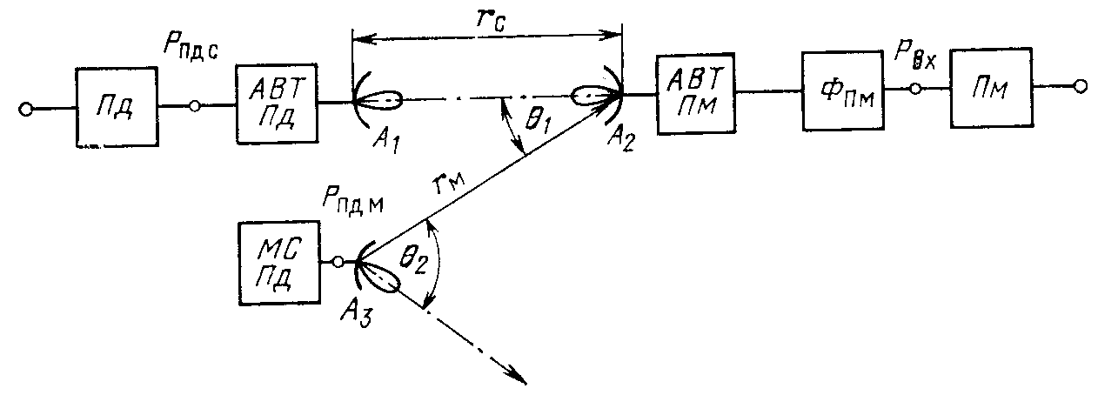
Рис. 1.
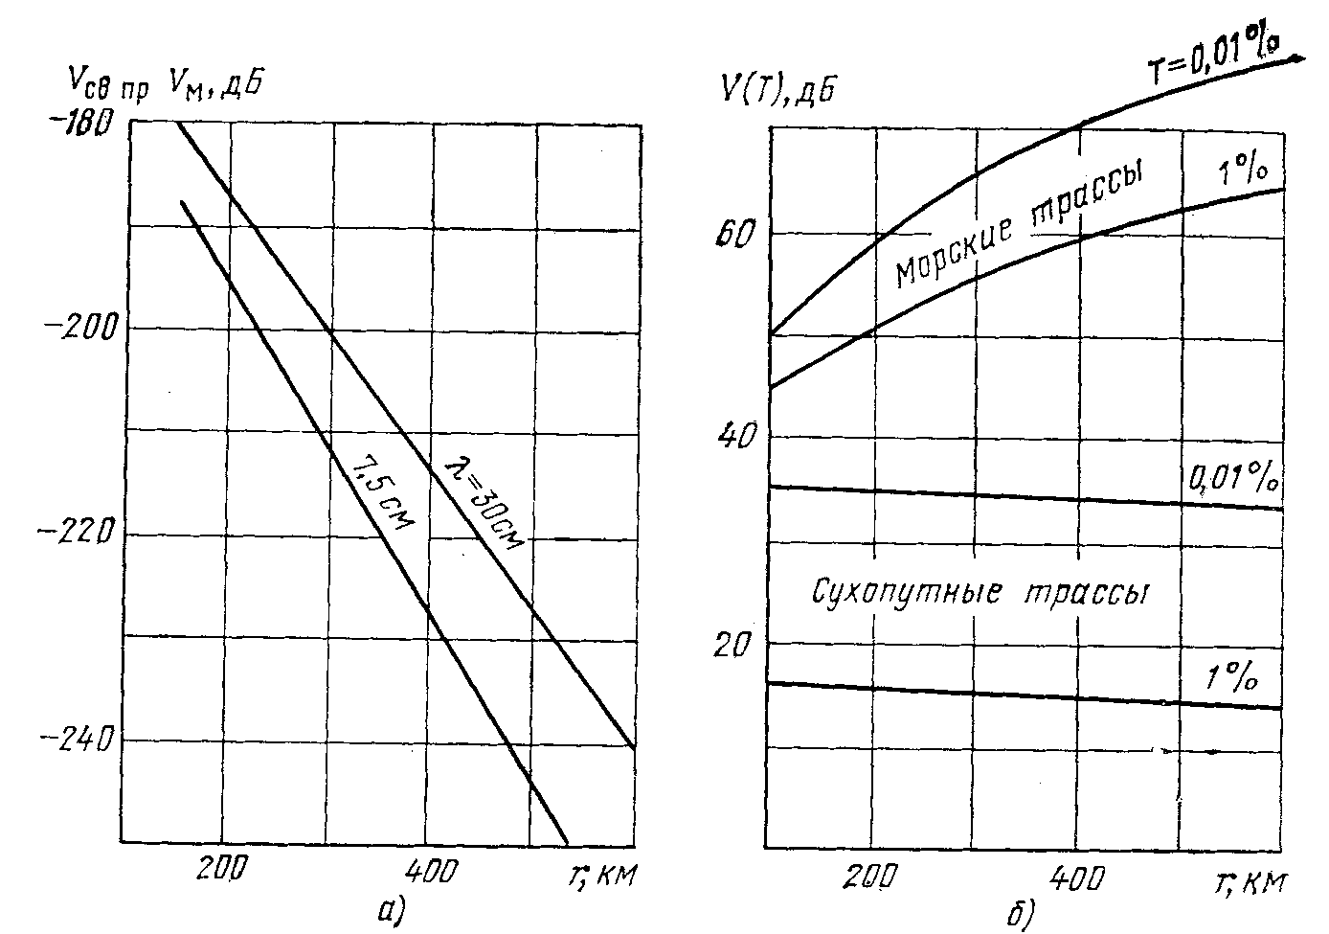
Рис. 2.

На входе приемника от одной мешающей станции мощность мешающего сигнала
$P_{м}=P_{\text{пд}\text{.}м}\frac{G_{2}(θ_{1})G_{3}(θ_{2})}{V(r_{м})L_{\text{пд}\text{.}м}L_{\text{пм}}L_{\text{Фпм}}(ω_{м})}$,
где учтена только ДН антенны в горизонтальной плоскости. Если необходим учет в вертикальной плоскости, то используется пространственная ДН с коэффициентом усиления G(θ_{гор}, θ_{в}).
Как видно из рис. 1, θ₁ — угол между направлениями на приемные антенны корреспондента и мешающей станции МС; θ₂ — угол между направлениями максимального усиления ДН антенны мешающей станции и на приемную станцию; G₂(θ₁), G₃(θ₂) — коэффициенты усиления антенн в направлении взаимодействующих станций; L_{Фпм}(ω_{м}) — затухание в приемном фильтре на частоте мешающей станции ω_{м}; L_{пд.м} — затухание в АВТ передатчика мешающей станции; V(r_{м}) — полное ослабление сигнала на участке длиной r_{м}.
Отношение полезного сигнала к мешающему на входе приемника
${\left(\frac{P_{с}}{P_{м}}\right)}_{\text{вх}}=\frac{P_{\text{пд}\text{.}с}}{P_{\text{пд}\text{.}м}}⋅\frac{V(r_{м})}{V(r_{с})}⋅\frac{G_{1}(0)G_{2}(0)}{G_{2}(θ_{1})G_{3}(θ_{2})}⋅\frac{L_{\text{Фпм}}(ω_{м})}{L_{\text{Фпм}}(ω_{с})}⋅\frac{L_{\text{пд}\text{.}м}}{L_{\text{пд}\text{.}с}}⋅\frac{1}{Π}$.
Дополнительное ослабление П определяется возможностью применения разной поляризации радиоволн. При одинаковой поляризации мешающей и полезной станций П = 1. Если у одного из излучателей поляризация круговая, а у другой линейная, то П=0,5(—3 дБ), при взаимно ортогональных поляризациях П = 0,09(—22 дБ).
Зная (Р_{с}/Р_{м})_{вх} и коэффициент ослабления помехи κ, легко найти отношение сигнал-шум в ТЧ канале. В реальной обстановке мешающих станций может быть несколько и их воздействие будет суммироваться.
Определив κ и зная допустимое значение (Р_{с}/Р_{м})_{вых}, можно найти (Р_{с}/Р_{м})_{вх} и далее расстояние и другие параметры мешающего сигнала, при которых его влияние не приводит к превышению их допустимых значений.
Обычно стремятся к тому, чтобы уровень внешних помех от других РЭС был меньше суммарных собственных шумов приемника у антенны. При этом следует иметь в виду, что воздействие различных внешних помех на выходной сигнал различно. Иногда достаточно сдвинуть незначительно несущие частоты сигнала и помехи, чтобы получить существенное уменьшение влияния помех.
Анализ электромагнитной обстановки в спектре 0,5...10 ГГц показал, что наиболее просто CCC можно совместить с радиорелейными системами. При совмещении с другими службами возникают существенные трудности, так как в этих службах возможны значительно большие мощности передатчиков, более чувствительные приемники, переменные зоны работы (например, в радиолокации) и т. д.
Совмещение диапазонов частот систем передач было утверждено на международной основе. При этом возникают четыре пути создания взаимных помех, показанные на рис. 3:
1) от передатчика РРСП на приемник космического ретранслятора ИСЗ (u_{м1});
2) от передатчика РРСП на приемник земной станции ССC (u_{м2});
3) от передатчика ретранслятора ИСЗ на приемник РРСП (u_{м3});
4) от передатчика земной станции ССC на приемник РРСП (u_{м4}).
В качестве критерия возможности совмещения МККР принято, что максимально допустимая мощность из-за влияния помехи в совмещенной полосе ССС и РРСП не должна превышать 10% полного допустимого значения мощности шумов, вызванных всеми прочими причинами.
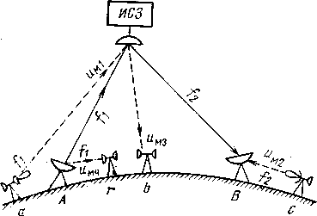
Рис. 3.

В ССС возможно появление межсистемных помех при совпадении частот двух ССС и взаимной видимости земных станций с двумя ИСЗ (рис. 4). Возникают два вида помех: а) помехи создаваемые земной станцией А, работающей в системе связи с ИСЗ-1, на бортовое приемное устройство ИСЗ-2 (а также от станции D на ИСЗ-1) (штриховая линия) и б) помехи от передатчика ИСЗ-1 на приемное устройство земной станции D, работающей в системе связи с ИСЗ-2, а также от ИСЗ-2 на приемник станции В (тонкие сплошные линии). Следует подчеркнуть, что эти помехи будут попадать в основной, а не побочные каналы приема, поэтому фильтрация их невозможна.

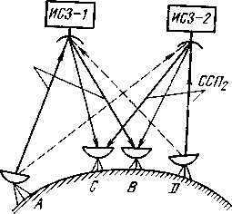
Рис. 4.

Ограничения на технические параметры радиорелейных и спутниковых линий. Если учесть, что земные станции ССС имеют значительно большие, чем РРСП, энергетические показатели (разница эффективно излучаемых мощностей может достигать 50 дБ), а также то, что излучения со спутников охватывают огромные территории, требование ЭМС определяют основные ограничения на ССП. Приняты следующие ограничения на технические параметры и расположение станций при совместном использовании полос частот.
Ограничения мощности и направления земных станций ССС: эквивалентная изотропно-излучаемая мощность ЗС в диапазоне 1...15 ГГц в любой полосе частот шириной 4 кГц не должна превышать 40 дБВт при угле места излучения антенны δ≤0°; (40 + 3δ) дБВт при 0°<δ≤5° и без ограничений при δ>5°.
Ограничение мощности и направления излучения станций РРСП: эквивалентная изотропно-излучаемая мощность станции РРСП в диапазоне 1...30 ГГц не должна превышать 55 дБВт; направление излучения антенн станций РРСП в диапазоне 1...10 ГГц при эквивалентной изотропно-излучаемой мощности Р_{э.и}≥35 дБВт должно отстоять от направления на геостационарную орбиту (с учетом атмосферной рефракции) не менее чем на 2°, и в диапазоне 10...15 ГГц при Р_{э.и}≥45дБВт не менее чем 1,5°; мощность подводимая к антенне, не должна превышать 13дБВт в полосе 1...10 ГГц и 10 дБВт в полосах выше 10 ГГц.
Ограничение плотности потока мощности Φ, создаваемой у поверхности Земли излучением спутника связи: значение Ф в любой полосе частот шириной 4 кГц не должно превышать в диапазоне частот до 8 ГГц
–152 дБВт/м² при углах прихода θ = 0...5°; $−\text{152}+\frac{θ−5}{2}$ дБВт/м² при 5°<θ≤25° и -142дБВт/м² для θ>25°; в диапазоне частот 8...12 ГГц значения Ф увеличиваются на 2 дБВт/м², а в диапазоне >12 ГГц еще на 2 дБВт/м².
Кроме того, расположение и значения мощностей передатчиков, а также конкретные полосы частот должны тщательно выбираться и координироваться заинтересованными сторонами.
Принятие этих мер позволяет обеспечить взаимно приемлемые значения псофометрической мощности шумов в телефонных каналах многоканальных систем, рекомендованные МККР:
а) в ССС из-за наличия РРСП шумы не должны превышать: 1000 пВт за любой час; 1000 пВт среднеминутной мощности в течение более чем 20% времени любого месяца; 50000 пВт среднеминутной мощности более чем в 0,03% времени любого месяца;
б) в РРСП из-за наличия ССП шумы не должны превышать 1000 пВт также за любой час и в течение более чем 20% времени и 50000 пВт более чем в 0,01% времени любого месяца.

